Рекомендации по сборке компьютера с пояснениями (на лето 2015 г)

Формат представления рекомендаций изменен по сравнению с 2004-2013 годами. Теперь весь текст в одном окне.
Цены на составные части компьютеров указаны по прайс-листам московских магазинов Ф-Центр, Олди, Компьютермаркет.
Представлено 5 вариантов (цена включет один монитор):
1 (18 тыс.р.) Компьютер для начинающих – самый дешевый и самый слабый;
2 (29 тыс.р.) Средний компьютер – для офиса, для простых задач (текст, небольшие таблицы)
3 (38 тыс.р.) Средний компьютер – для дома, без сложных игр (музыка, кино, средние игры)
4 (110 тыс.р.) Компьютер для видеообработки – дорогой, но очень хороший и быстрый;
5 (280 тыс.р.) Компьютер игромана – очень дорогой, предназначенный для самых сложных игр.

- Компьютер для начинающих – 13,5 тыс р (с монитором 20” – 18 тыс.р.)
Рекомендации: просмотр – фото, музыка, кино (видео), книги, интернет, несложные игры (пасьянсы, тетрис), сканирование документов (требуется докупить сканер), печать документов (требуется докупить принтер), изучение компьютера, несложная офисная работа (документы текстовые, прайсы), запись CD\DVD дисков
Примечание. Без привода для блю-рай-дисков

Корпус

InWin ENR-026 / -027 microATX 400W (black) или аналогичный – 2600 р

Вентилятор для Корпуса
90 mm | 5bites (F9025B-3), 1800rpm, 23dBa, 3 pin, подшипник качения (OEM) – 100 р.

Процессор

Intel Celeron G1820 | 2.70GHz | Socket 1150 | 2MB | BOX – 2600 р.

Материнская плата
MSI H81M-P33 Socket 1150, iH81, 2*DDR3, PCI-E, SATA, SATA 6Gb/s, ALC887 8ch, GLAN, USB3.0, D-SUB+ DVI-I (Integrated In Processor), mATX – 2300 р.

Видеокарта
[встроенная в проц./матер.плату]

Память
DIMM DDR3 (1333) 4Gb NCP – 1800 р.

Жесткий диск
500Gb Toshiba DT01ACA050 SATA 6 Gb/s, 32 MB Cache, 7200 RPM – 2700 р.

Привод компакт-дисков (CD, DVD, кроме BD)
Samsung SATA SH-224DB/BEBE Black OEM – 800 р.

Клавиатура
Defender Element HB-520, PS/2 , Black (45520) Гарантия: 12СЦ мес. – 200 р.

Мышь
Defender Optimum MB-150, PS/2, 800dpi, Black (52150) – 100 р.

Аудио колонки

Defender SPK-170, 2.0, 2x2 Вт – 300 р
Самый дешевый (1600x900) монитор 20” (19,5”)
AOC E2070Swn 19.5" | 1600x900 (LED) | 5ms | D-SUB | Black – 4500 р

Дополнительно:

- Другой недорогой монитор побольше 22” (21,5”)
LG 22M35A-B 21.5" | 1920x1080 (LED) | 5ms | D-SUB | Black - 7000 р

- Другой высококачественный монитор 22” (21,5”)
AOC i2276Vw 21,5" | 1920x1080 (IPS LED) | 6ms | D-SUB + DVI-D | Black-Silver – 7400 р
- Носитель (USB) информации переносной
16Gb ADATA UV100 (AUV100-16G-RBK), USB2.0, Black, RTL – 350 р.
- Самое дешевое МФУ (при необходимости сканирования и печати документов)
Canon Pixma MG2440 (8328B007) – 2400 р
- Переносной USB жесткий диск для хранения и возможности обмена файлами большого объема вне дома
1.0Tb 3Q Rainbow (3QHDD-U290M-BB1000), USB2.0, BlackWhite – 3300 р

- Средний по цене и возможностям для офиса – 21,5 тыс р
(с монитором 21,5” – 29 тыс.р.)
Рекомендации: все указанное в предыдущем компьютере плюс офисная работа в базах данных среднего объема, более высокая надежность работы (стабильность и уверенная работа в течение нескольких лет), более сложные игры (почти все игры, включая сложные, на младших настройках), несложная обработка фотографий (по одной), работа с монитором высокого разрешения FullHD или с двумя мониторами, одновременная работа нескольких приложений, прослушивание музыки в высоком качестве, просмотр блюрай дисков (фильмы, документы и др. информация)

Корпус
InWin EAR-037 ATX 450W (black) – 3500 р.

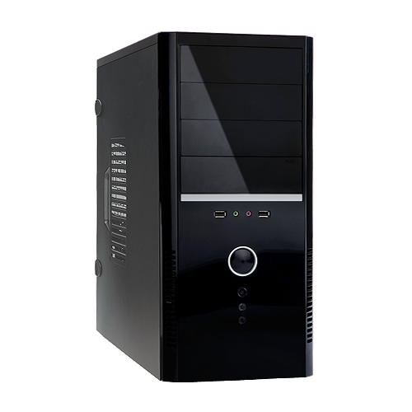

Вентилятор для Корпуса
120 mm | 5bites (F12025B-3),1200rpm, 25dBa, 3 pin, подшипник качения (2 шт) – 200+200 р.

Процессор
Intel Pentium G3240 | 3.10GHz | Socket 1150 | 3MB | BOX – 4 тр

Материнская плата
GigaByte GA-H81M-HD3 Socket 1150, iH81, 2*DDR3, PCI-E, SATA 6Gb/s, ALC892 8ch, GLAN, USB3.0, D-SUB+ DVI-D + HDMI + DP (Integrated In Processor), mATX – 3400 р.

Видеокарта
[отсутствует]

Память (6 гб)
DIMM DDR3 (1600) 4Gb Kingston KVR16N11S8/4, CL11, RTL – 2000р
DIMM DDR3 (1600) 2Gb Kingston KVR16N11S6/2, CL11, RTL – 1000 р.

Жесткий диск
1.0Tb WD AV-GP WD10EURX SATA 6Gb/s, IntelliPower, 64Mb – 3600 р.

Привод компакт-дисков (CD, DVD, BD чтение)
Pioneer SATA BDC-207DBK, Blu-Ray Combo, Black , OEM. – 2500 р.

Клавиатура и мышь
Microsoft Wired Desktop 400 USB Black for Business – 600 р.

Аудио колонки
Defender AURORA S20, 2.0, черные, 2*10W – 1500 р.
Монитор 21,5”
AOC i2276Vw 21,5" | 1920x1080 (IPS LED) | 6ms | D-SUB + DVI-D | Black-Silver – 7400 р

Дополнительно:

Носитель информации переносной USB (рекомендуется, в сумму не включен)
32Gb ADATA UV150 (AUV150-32G-RBK), USB3.0, Black, RTL – 600 р

- Другой высококачественный монитор 23”
AOC I2360SH 23" | 1920x1080 (IPS LED) | 6ms | D-SUB + DVI-D + HDMI Spks – 9300р.
- Недорогой принтер (только для печати на бумагу)
Canon PIXMA iP-2840 (8745B007) – 1700 р
- или МФУ (при необходимости сканирования и печати документов, печати на CD)
Canon Pixma MG7540 – 10000р
- Переносной USB жесткий диск для хранения и возможности обмена файлами большого объема вне дома
1.0Tb 3Q Rainbow (3QHDD-U290M-BB1000), USB2.0, BlackWhite – 3300 р

3. Средний по цене и возможностям для дома - 28 тыс р
(с монитором 23” 3D – 38 тыс.р.)
Рекомендации: все указанное в предыдущем компьютере плюс офисная работа в базах данных среднего объема, более высокая надежность работы (стабильность и уверенная работа в течение нескольких лет), более сложные игры (почти все игры, включая сложные, на средних настройках), несложная обработка фотографий (по одной), работа с монитором высокого разрешения FullHD или с двумя мониторами, одновременная работа нескольких приложений, прослушивание музыки в высоком качестве

Корпус
Корпус InWin BW139 ATX 500W (black) – 3800 р.
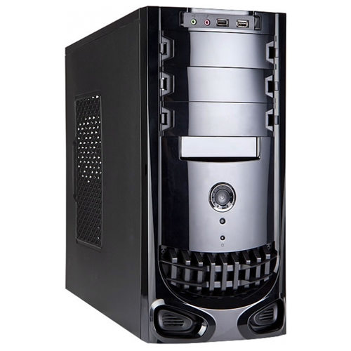

Вентилятор для Корпуса
120 mm | 5bites (F12025B-3),1200rpm, 25dBa, 3 pin, подш. качения – 200 р.

Процессор
Intel Core i3-4130 | 3.40GHz | Socket 1150 | 3MB | BOX – 4700 р.

Материнская плата
GigaByte GA-H81M-HD3 Socket 1150, iH81, 2*DDR3, PCI-E, SATA 6Gb/s, ALC892 8ch, GLAN, USB3.0, D-SUB+ DVI-D + HDMI + DP (Integrated In Processor), mATX – 3400 тр

Видеокарта
[nVidia GT 730 ] 2Gb DDR3 | Gigabyte GV-N730D3-2GI – 3000 р.

Память (8 гб)
DIMM DDR3 (1600) 4Gb Kingston KVR16N11S8/4, CL11, RTL (2 шт) – 1800+1800 р.

Жесткий диск
2.0Tb Seagate Barracuda 7200.12 ST2000DM001 SATA 6 Gb/s, 64 MB Cache, 7200 – 4000 р.

Привод компакт-дисков (CD, DVD, BD чтение)
LG SATA BH16NS40 Blu-Ray ReWriter, Black, OEM – 3400 р.

Клавиатура и мышь
SVEN Comfort 3400 Wireless – 800 р.

Аудио колонки
Defender AURORA S20, 2.0, черные, 2*10W – 1200 р.
Монитор 3D 23”

Fujitsu P23T-6 FPR 1920x1080 (IPS LED) 3D – 10000р

Дополнительно:

Носитель информации переносной USB (рекомендуется, в сумму не включен)
32Gb ADATA UV150 (AUV150-32G-RBK), USB3.0, Black, RTL – 600 р
- Порты USB3 на передней панели и картридер
Мульти панель Exegate CR-522, 5,25", мультифор, eSATA, FireWire, аудио, 4xUSB – 900 р.

- Другой или второй высококачественный монитор 23”
AOC I2360SH 23" | 1920x1080 (IPS LED) | 6ms | D-SUB + DVI-D + HDMI Spks – 9300р
- МФУ (при необходимости сканирования и печати документов, печати на CD)
Canon Pixma MG7540 – 10000р
- Переносной USB жесткий диск для хранения и возможности обмена файлами большого объема вне дома
1.0Tb 3Q Palette (3QHDD-U265-WW1000), USB2.0, White – 3300 р

- Компьютер для обработки фото, видео, сложной работы в офисе (1с и т.д.)
– 80 тыс р. (плюс монитор Асус 3D 27” – 110 т.р.)
(плюс для комфортной работы второй монитор 27”, четвертый жесткий диск, МФУ – 160 т.р.)

Рекомендации: все указанное для предыдущего компьютера плюс быстрая обработка видео высокой четкости и множественная профессиональная работа с фотографиями, выскокачественные аудиоколонки для кино 5.1, прием телевизионного изображения с телевизионной антенны, дублирование информации на двух жестких дисках сразу, ускоренный старт всех программ, работа с серьезными базами данных высокой сложности, работа в качестве домашнего сервера – хранилища информации или работы в интернете в качестве сервера, запись блюрай дисков

Корпус
Thermaltake Commander G42 (CA-1B5-00M1WN-00) Window, Black, без БП– 4000р

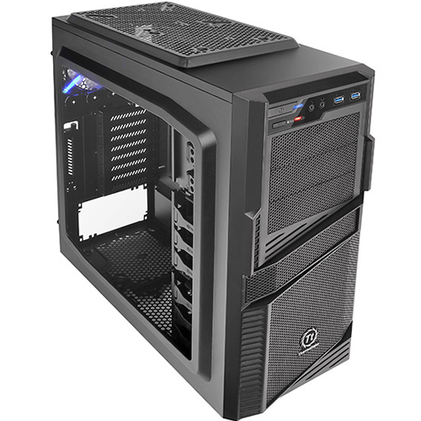

Доп Вентилятор для Корпуса
200 mm | Exegate Mirage 20025M12S/LED2, Blue LED, 800rpm, 3pin (2 шт) – 170+170 р.

Блок питания корпуса
Thermaltake Litepower 650W, LT-650P, 12V2.3, APFC, 120mm fan, 80 – 3500 р.

Процессор
Intel Core i5-4670K | 3.40GHz | Socket 1150 | 6MB | BOX– 14000 р.

Материнская плата
ASUS Z97-K Socket 1150, iZ97, 4*DDR3, 2*PCI-E, SATA 6Gb/s, M.2 PCI-E, ALC887 8ch, GLAN, USB3.0, D-SUB + DVI-D + HDMI (Integr In Proc), ATX – 4000 р.

Видеокарта
nVidia GT 740 1Gb DDR5 | ASUS GT740-OC-1GD5 – 4500 р.

Тюнер ТВ приема
Beholder Behold TV T8 | PCI-E | TV-analog + FM | RTL – 4000 р.

Память (16 гб)
DIMM DDR3 (2400) 16Gb Kingston HyperX Beast HX324C11T3K2/16, CL11, комплект 2 шт. по 8Gb, RTL – 8800+8800 р.

Жесткий диск для системы скоростной
2.5" 128Gb SanDisk G25 (SDSSDP-128G-G25), SATA 6Gb/s, NB version – 3000р.

Жесткий диск
2.0Tb Toshiba DT01ACA200 SATA 6 Gb/s, 64 MB, 7200 RPM (2 шт.в RAID зер) – 4300+4300 р.

Жесткий диск для хранения исходников видео – опицонально (в цену не включен)
3.0Tb WD Caviar Green WD30EZRX SATA 6 Gb/s, 64 MB Cache, IntelliPower – 5000 р.

Привод компакт-дисков (CD, DVD, BD)
Pioneer SATA BDR-S09XLT, Blu-Ray ReWriter, Black , RTL – 4000 р.
Asus SATA DRW-24F1ST/BLK/B/AS, Black, OEM – 800 р.

Клавиатура и мышь
Logitech Wireless Laser MK520 - 3000 р.

Кард-ридер для чтения карт памяти + USB на передней панели
Мульти панель Exegate CR-522, 5,25", мультифор, eSATA, FireWire, аудио, 4xUSB3 – 900 р.
5bites BTA40-02, Bluetooth v4.0, USB, 50m – 400 р

Аудио колонки
Defender ORCHESTRA M80 , 5.1, черные, 10Wх5 + 30W, пульт ДУ – 6000 р.

Носитель информации переносной
32Gb ADATA UV150 (AUV150-32G-RBK), USB3.0, Black, RTL (2 шт) – 600+600 р.

Монитор 3D пассивный 27”
ASUS VG27AH 27" 3D 1920x1080(IPS)5ms D-SUb+DVi+2*HDMI Polar3D Gl Bl – 30 тыс.р.
Второй монитор киноформат 21х9 32”
LG 34UM65-P 34" | 3440x1440 (IPS LED) | 5ms | 2*HDMI + DP + Thunderbolt 2 | Silv – 40 тыс.р

Дополнительно:

Реобас (опицонально, в сумму не включен)

Lian Li TR-5 – 1200р

Фото монитор высококачественный 27”, на замену обычного
iiYama ProLite XB2779QS-W1 27" 2560x1440 IPS 5ms D-SUB + DVI-D Spks Whi - 35 тыс.р
- МФУ (при необходимости сканирования и печати документов, печати на CD)
Canon Pixma MG7540 – 10000р
- Скоростной черно-белый лазерный принтер (при необходимости массовой печати черно-белых документов)
Panasonic KX-MB1500RUB - 5000р
- Переносной USB жесткий диск для хранения и возможности обмена файлами большого объема вне дома
2.0Tb Seagate Expansion™ Portable Drive 2.5" (STBX2000401) USB3.0, Black – 5000 р

- Игровой мощный компьютер – 240 тыс р. (с корпусом Ascot Challenger 6HM6)
Плюс два монитора 24” – 280000 руб
Рекомендации: все указанное для предыдущего компьютера плюс самые требовательные высококачественные игры, возможность записывать действия на мониторе в качестве видеофайла.

Корпус
Thermaltake Level 10 GT Snow Edition без БП – 14000р

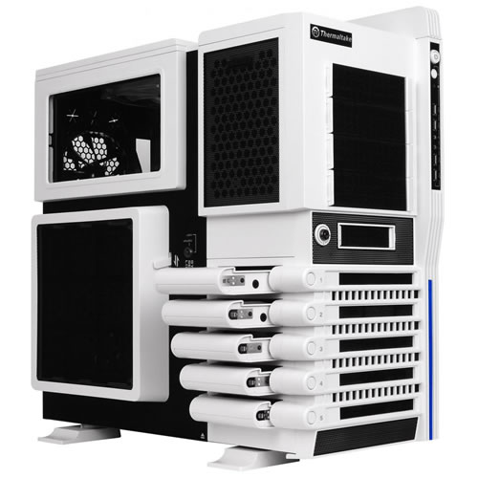

Блок питания корпуса

Chieftec NITRO II 85+ BPS-650C2 (650Watt / 80PLUS Bronze / 140mm – 5000р

Процессор
Intel Core Extreme Edition i7-5960X | 3.00GHz | Socket 2011-v3 | 20MB | BOX – 60000р

Материнская плата
ASUS X99-PRO Socket 2011-v3, iX99, 8*DDR4, 4*PCI-E, SATA+RAID. SATA 6Gb/s, SLI/CrossFireX, M.2, ALC898 8ch, WiFi, GLAN, USB3.0, ATX – 16000р

Видеокарта
[ATi R9 290X] 4Gb DDR5 | ASUS R9290X-DC2OC-4GD5 – 18000р

Память (32 гб)
DIMM DDR4 (2133) 32Gb Crucial CT4K8G4DFD8213, CL15, 1.2V, DR x8, ком 4 по 8Gb – 22000р

Жесткий диск системный
2.5" 128Gb SanDisk G25 (SDSSDP-128G-G25), SATA 6Gb/s, NB version – 3500р

Жесткий диск для кеша игр
2.5" 240Gb Kingston V300 SV300S37A/240G, SATA 6Gb/s, R450 - W450 Mb/s, 43000 IOPS, 7mm – 5500р

Жесткий диск повышенной сохранности и скоростной (RAID зеркало 0+1)
3.0Tb WD Purple WD30PURX 6Gb/s, IntelliP, 64Mb (для видео) (4 штуки) – 6500р х 4

Привод компакт-дисков (CD, DVD, BD)
Pioneer SATA BDR-S09XLT, Blu-Ray ReWriter, Black , RTL – 4000 р.
Asus SATA DRW-24F1ST/BLK/B/AS, Black, OEM – 800 р.

Реобас

Lian Li TR-5 – 1200р

Клавиатура и мышь

Logitech Wireless Desktop MK710 Laser - 5000р.

Игровой манипулятор

Razer Nostromo Gaming Keypad Black USB — 4000руб.

Руль игровой

LOGITECH G27 – 23000р

Аудиоколонки

Edifier S550 Encore, 5.1, 60Wх5 +240W, пульт ДУ – 25000р

Коврик для мыши (опционально)

Коврик Thermaltake Mouse Pad eSPORTS Pyrrhus L – 800р

Носитель информации переносной

128Gb Transcend JetFlash 790 (TS128GJF790K), USB3.0, Black, RTL – 3200р

Диск BD-R DL 50ГБ 6x Verbatim "43735", Printable, 5 шт – 5 х 600 р

Два монитора выскококачественных 24” 16х9
ASUS PB248Q 24" 1920x1080 (IPS)6ms D-SUB+DVI-D+HDMI+DP USB H+P – 2 х 20 тыс.р.

Или монитор выскококачественный 34” 21х9
Монитор LG 34UM65-P 34" 3440x1440 (IPS LED) 5ms 2*HDMI DP Thunder2 Silver – 40 тыс.р.
Плюс телевизор 3D 50”
LG 50LB677V – 40 тыс р.

Дополнительно:
- МФУ (при необходимости сканирования и печати документов, печати на CD)
Canon Pixma MG7540 – 10000р
- Скоростной лазерный принтер (при необходимости массовой печати черно-белых и
цветных документов)
Panasonic KX-MB1500RUB - 5000р
- Переносной USB жесткий диск для хранения и возможности обмена файлами большого
объема вне дома
4.0Tb WD Elements Desktop WDBWLG0040HBK, USB3.0 – 9000 р

Приложение: можно для интереса ознакомиться с историей цен и компьютерных рекомендаций
- Старый список (прайсы за январь 2015) (исправить гиперссылки!!!!)
- Старый список (прайсы за 2014 год)
- Старый список (прайсы за январь 2007)
Скачать данную страницу в виде файла ворда 2010 (можно потом распечатать на принтере):
Компьютерные рекомендации
Скачать данную страницу в виде файла ворда 2000 (старый вариант ворда):
Компьютерные рекомендации

